《安全评价报告信息公布表》
机构名称 | 重庆市安全生产科学研究有限公司 |  |  |  |  | 资质证号 |  |  |  | APJ-（渝）-001
委托单位 | 甘肃寿鹿山水泥有限责任公司
项目名称 | 甘肃寿鹿山水泥有限责任公司青石洞石灰岩矿安全现状评价报告
项目类别 | □预评价 ☑现状评价 □验收评价 □其他
所属业务类别 |  | 非煤矿山
安全评价过程控制情况
安全评价项目管理 | 项目组组长 |  |  |  | 技术负责人 |  |  |  |  |  | 过程控制负责人
安全评价项目管理 | 白建明 |  |  |  | 吴子科 |  |  |  |  |  | 冯皓
编制过程 | 报告编制人 |  |  | 报告提交日期 |  |  |  | 报告审核人 |  |  |  | 报告审批人
编制过程 | 白建明、王颜龙 |  |  | 2021.6 |  |  |  | 吴子科 |  |  |  | 蔡治勇
姓 名 | 认定专业 |  | 安全评价师从业识别卡/证书编号 |  |  |  |  | 注册安全工程师  注册证号 |  |  |  |  | 是否专职
白建明 | 电气 |  | 1700000000201198 |  |  |  |  | 62120125930 |  |  |  |  | 否
田祖伟 | 安全 |  | 1700000000301781 |  |  |  |  | 55180193956 |  |  |  |  | 是
苏祖明 | 地质 |  | 0800000000104214 |  |  |  |  | - |  |  |  |  | 是
徐茂 | 通风 |  | 0800000000204169 |  |  |  |  | - |  |  |  |  | 是
闫云光 | 采矿 |  | S011053000110192002943 |  |  |  |  | - |  |  |  |  | 否
唐波 | 机械 |  | S011053000110192003004 |  |  |  |  | - |  |  |  |  | 是
王颜龙 | 采矿 |  | 1800000000301325 |  |  |  |  | - |  |  |  |  | 是
吴子科 | 水工 |  | 1500000000100173 |  |  |  |  | - |  |  |  |  | 是
冯皓 | 机械、化工机械 |  | 1600000000201292 |  |  |  |  | 55130140330 |  |  |  |  | 是
蔡治勇 | 火炸药、安全 |  | 0800000000102949 |  |  |  |  | 55080052964 |  |  |  |  | 是
项目简介 | 项目简介：  一、企业简介  甘肃寿鹿山水泥有限责任公司成立于1989年09月11日，公司类型：有限责任公司;住所：甘肃省白银市景泰县正路工业园区；法定代表人：刘兴泉；注册资本：肆亿陆仟万零肆佰陆拾元整；经营范围：水泥、水泥制品的制造、销售：建材、机电产品、劳保用品、水泥机械配件、铁合金、五金交电、果品蔬菜销售；正餐服务、水泥用石灰岩、水泥用粘土开采等。甘肃寿鹿山水泥有限责任公司青石洞石灰岩矿是甘肃寿鹿山水泥有限责任公司下属二级单位。  甘肃寿鹿山水泥有限责任公司青石洞石灰岩矿位于甘肃省白银市景泰县草窝镇，行政区属景泰县草窝镇管辖。矿区位于景泰县城南侧偏西，距离景泰县城直线距离约10公里，矿区中心点地理坐标为：东经104º02'00"—104º03'00"，北纬37º16'00"—37º19'00"。  甘肃寿鹿山水泥有限责任公司青石洞石灰岩矿采矿许可证，划定两个采区，一采区范围由16个拐点圈闭，标高从1787米至1650米；二采区范围由8个拐点圈闭，标高从1720米至1660米。矿区核准开采深度1787米至1650米，开采面积2.5496km²。  该区域为山区，四周均为荒山。无学校、医院、保护文物、风景名胜区、水源地和生态敏感点等需特殊保护对象，周围2Km范围内无村庄，周围500m范围内无重大危险源及危险化学品企业，矿区开采对周边环境不构成威胁，矿山开采条件较好。  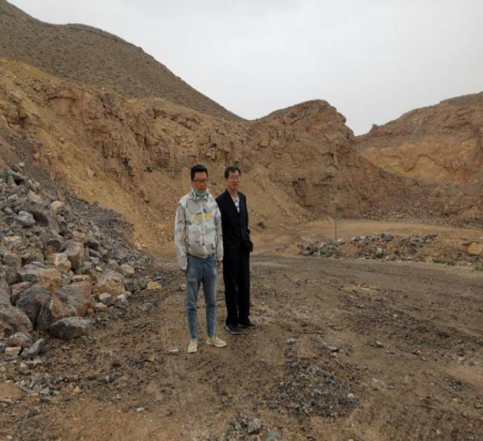  现场勘察照片：  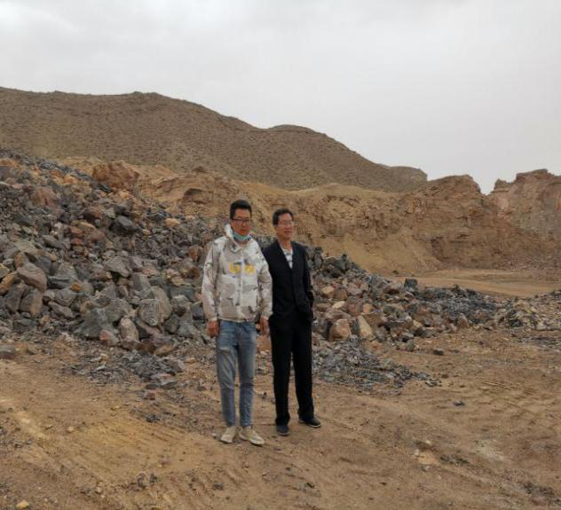
现场开展工作情况 | 勘验人员 |  | 勘验时间 |  |  |  | 勘验任务 |  | 勘验中的问题
现场开展工作情况 | 白建明、王颜龙 |  | 2021.4.8 |  |  |  | 现场勘验 |  | 1）作业人员存在劳动防护用品佩戴不规范现象；

